28.3.2021 PL z PDA,3.roč.,3.B. Tr.uč.-Anna Frajtová

1. Doplň, vyfarbi a označ správne údaje o jednotlivých obrázkoch živočíchov. 2. Vyber a vyfarbi plôšku so slovom tak, aby platila platnosť vety.
bezstavovce
stavovce
ŽIVOČÍCH | POHYB | POTRAVA | ROZMNOŽOVANIE | PROSTREDIE
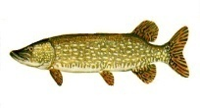  šťuka severná |  | a) všežravec  b) bylinožravec  c) mäsožravec | mláďatá sa:  a) rodia  b) liahnu z vajec
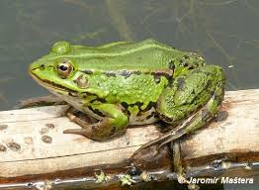  skokan zelený |  | a) všežravec  b) bylinožravec  c) mäsožravec | mláďatá sa:  a) rodia  b) liahnu z vajec
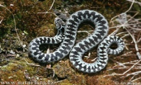  vretenica severná |  | a) všežravec  b) bylinožravec  c) mäsožravec | mláďatá sa:  a) rodia  b) liahnu z vajec
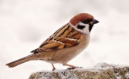  vrabec poľný |  | a) všežravec  b) bylinožravec  c) mäsožravec | mláďatá sa:  a) rodia  b) liahnu z vajec
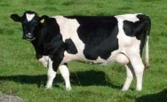  krava/ tur domáci |  | a) všežravec  b) bylinožravec  c) mäsožravec | mláďatá sa:  a) rodia  b) liahnu z vajec
a) Živočíchy, ktoré majú vnútornú kostru sú .
bezstavovce
stavovce
b) Živočíchy, ktoré nemajú vnútornú kostru sú .
chrbát
chrbtica
c) Základom kostry stavovcov je .

3. Živočíchy s vnútornou kostrou rozdeľujeme na:

a) ryby, vtáky, cicavce, plazy a hmyz

b) ryby, obojživelníky, plazy, vtáky a cicavce

c) ryby, plazy, červy, vtáky a cicavce

4. Mačka domáca – vyznač len pravdivé tvrdenia.
nie
áno
Telo je pružné a je pokryté srsťou.
nie
áno
Prezimuje v úkryte.
nie
áno
Najdokonalejším zmyslom je čuch.
nie
áno
Dýcha pľúcami.
nie
áno
Korisť loví v skoku.
nie
áno
Telo má pokryté srsťou.
áno
nie
Vidí len čiernobielo.
nie
áno
Má ostré zatiahnuteľné pazúry.
Predné končatiny sú veľké a podobajú sa lopatkám.
nie
áno
nie
áno
Legenda: POHYB : pláva skáče lieta beží plazí sa Má hlučný zvukový prejav, mľaská a piští.
nie
áno
Živí sa najmä dážďovkami a slimákmi.
Legenda: PROSTREDIE : vo vode na súši v pôde vo vzduchu
nie
áno
Hmatovými fúzami sa dobre orientuje aj v tme.

